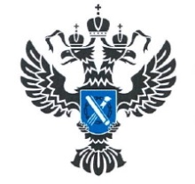 | УПРАВЛЕНИЕ РОСРЕЕСТРА  ПО ИРКУТСКОЙ ОБЛАСТИ | 10 апреля 2023 года

13 апреля Росреестром проводится Всероссийская «горячая линия» по вопросам кадастрового учета недвижимости
13 апреля 2023 года во всех регионах страны территориальными Управлениями Росреестра будут проведены «горячие» телефонные линии по вопросам государственного кадастрового учета объектов недвижимости.
Управление Росреестра по Иркутской области присоединяется к акции, получить бесплатную консультацию специалистов ведомства по вопросам кадастрового учета возможно будет 13 апреля 2023 года по телефону 8(929)4311047, с 14:00 до 17:00.
Также можно звонить по телефону постоянной горячей линии Управления 8(3952) 450-150.

Пресс-служба Управления Росреестра по Иркутской области

